1. **Распределенные вычисления** изучают отдельные процессоры, связанные линиями связи. В то время как модели параллельной обработки часто (но не всегда) предполагают совместную память, распределенные системы в основном полагаются на передачу сообщений. Распределенные системы по своей сути параллельны. Как и параллелизм, распределение часто является частью цели, а не только частью решения: если ресурсы находятся в географически различных местах, система по своей природе распределена. Системы, в которых возможны частичные сбои (процессорных узлов или линий связи), подпадают под эту область

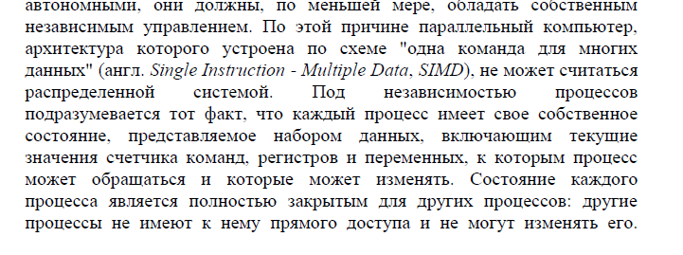

1. Период времени выполнения задачи

Одинаковое железо

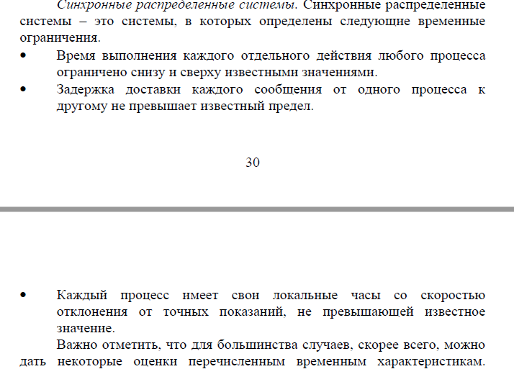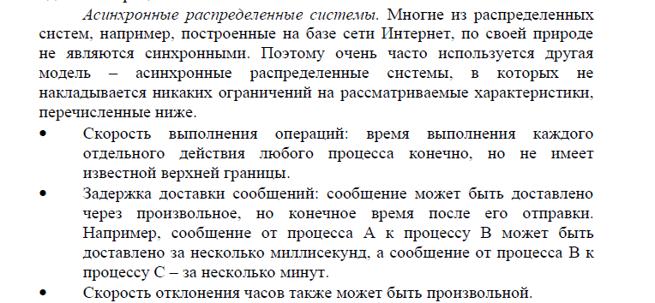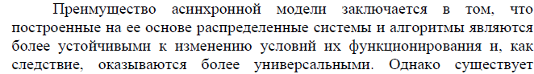

1. Буфер может забиться

Два ресива

Два сенда

